LE SECTIONNEUR
Document élève
Nom : ……………………………… Classe : ……………… Date : ………………
1. Situation professionnelle — Problématique
L'intervention pour une opération de maintenance sur le départ moteur du malaxeur impose de mettre celui-ci hors tension afin de garantir la sécurité des personnels intervenant sur la partie électrique. La mise hors tension doit être garantie contre toute remise sous tension accidentelle ou accident dû à une surtension sur le réseau de distribution de l'énergie.
Question 1 : Quel appareil de connexion doit-on installer au départ de ce départ moteur pour garantir la mise hors tension ? Quelle condition supplémentaire doit-il remplir ?
……………………………………………………………………………………………………………………………………………………………………………………………………………………………………………………………………………………………………
……………………………………………………………………………………………………………………………………………………………………………………………………………………………………………………………………………………………………
……………………………………………………………………………………………………………………………………………………………………………………………………………………………………………………………………………………………………
2. Définition et fonction
À partir des documents ressources, complétez le texte suivant :
Le sectionneur est un appareil mécanique de connexion capable d'ouvrir et de fermer un circuit lorsque le courant est ………………………………, afin d'…………………………… la partie de l'installation placée en aval du sectionneur. La fonction principale du sectionneur est la fonction …………………………… : il garantit la …………………………… des intervenants lors des opérations d'ordre électrique.
Complétez les définitions :
• Pouvoir de coupure (PDC) : …………………………………………………………………………
• Pouvoir de fermeture (PDF) : …………………………………………………………………………
Complétez à l'aide des mots suivants : en charge – visible – cadenas – nul :
• Le sectionneur n'a pas de pouvoir de coupure : il est interdit de l'ouvrir …………………………… .
• La coupure doit être …………………………… (observation des contacts ou indicateur de position).
• Le sectionneur peut être verrouillé en position ouverte par un …………………………… pour la sécurité des intervenants en maintenance.
2.1. Les trois types de sectionneurs
Type d'appareil | Fonctions assurées | Ouverture en charge possible ? (PDC / PDF)
Sectionneur simple
Sectionneur porte-fusibles
Interrupteur-sectionneur
3. Constitution
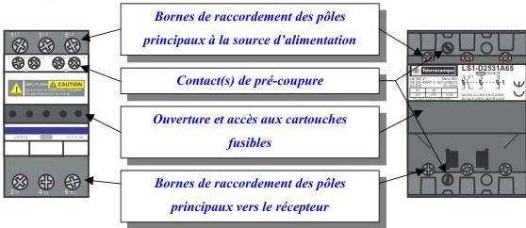
Sectionneur porte-fusible triphasé équipé de contact(s) de pré-coupure.
Complétez le texte avec : poignée de manœuvre – contacts principaux – cartouches fusibles – contacts de pré-coupure :
Le sectionneur est principalement constitué de :
• les ……………………………………… (aussi appelés pôles de puissance) qui assurent la fonction Isoler ;
• les ……………………………………… qui isolent le circuit de commande et s'ouvrent avant les pôles principaux ;
• la ……………………………………… qui permet de manœuvrer l'appareil, d'observer son état et d'être verrouillée par un cadenas ;
• les ……………………………………… (pour le modèle porte-fusibles) qui assurent la protection contre les courts-circuits.
Question 2 : À l'ouverture du sectionneur, quels contacts s'ouvrent en premier ? Pourquoi ?
……………………………………………………………………………………………………………………………………………………………………………………………………………………………………………………………………………………………………
……………………………………………………………………………………………………………………………………………………………………………………………………………………………………………………………………………………………………
4. Fonction — Symboles
La fonction sectionnement peut être couplée à d'autres appareils : le porte-fusibles, le disjoncteur (installations bâtiment / tertiaire), l'interrupteur (l'interrupteur-sectionneur dispose d'un pouvoir de coupure grâce à la fonction interrupteur en plus de sa fonction d'isolement), etc.
Activité : complétez le tableau ci-dessous avec les symboles demandés (schéma multifilaire et schéma unifilaire).
Appareil | Schéma multifilaire | Schéma unifilaire
Sectionneur porte-fusibles tripolaire + neutre à commande par levier
Sectionneur porte-fusibles tripolaire avec contact de pré-coupure (commande non précisée)
Interrupteur-sectionneur tripolaire à commande rotative

5. Critères de choix
Le choix d'un sectionneur doit prendre en compte les critères suivants :
Critère | Signification / valeur
Le courant permanent maximal (courant nominal)
La tension nominale d'emploi
Le nombre de pôles principaux
La présence éventuelle de contacts auxiliaires
La présence éventuelle de cartouches fusibles
La nature de la commande
6. Domaines d'application
6.1. Le sectionneur domestique
Dans 98 % des cas, le sectionneur domestique est un sectionneur porte-fusibles qui se trouve au départ de chaque circuit. On utilise des modèles unipolaires ou bipolaires P + N.
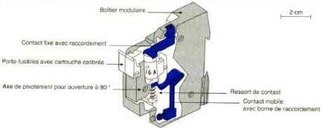
Schéma d'un sectionneur porte-fusibles unipolaire (application domestique).
6.2. Le sectionneur BT industriel
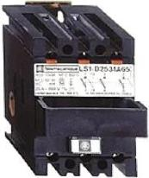
Sectionneur BT industriel au départ des équipements.
Cet appareil assure la fonction sectionnement au départ des équipements. Il comporte très souvent des fusibles de protection et toujours des contacts auxiliaires (contacts de pré-coupure) qui évitent l'ouverture en charge du sectionneur, car ils s'ouvrent avant les contacts de puissance.
6.3. Le sectionneur HT
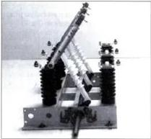
Sectionneur simple HT (coupure visible).
Seules de très grosses entreprises propriétaires de leur transformateur HTA utilisent ce type de sectionneur. Il s'agit très souvent de sectionneurs simples, très employés car ils permettent une coupure visible.

7. Exercices de synthèse
Exercice 1 — Vrai ou Faux
Affirmation | V / F | Justification
Un sectionneur simple peut ouvrir un circuit en charge.
L'interrupteur-sectionneur possède un pouvoir de coupure (PDC).
Le sectionneur porte-fusibles assure la fonction Protéger contre les courts-circuits.
La coupure doit être visible ou indiquée par un indicateur de position.
Les contacts de pré-coupure s'ouvrent après les contacts principaux.
Un sectionneur peut être verrouillé en position ouverte par un cadenas.
Exercice 2 — QCM
1) Quelle est la fonction principale d'un sectionneur ?
a) Protéger contre les surcharges
b) Isoler / sectionner un circuit
c) Commander un moteur
Réponse : ……………
2) Quel appareil peut être ouvert en charge ?
a) Le sectionneur simple
b) Le sectionneur porte-fusibles
c) L'interrupteur-sectionneur
Réponse : ……………
3) Un circuit triphasé avec neutre doit être sectionné. Quel sectionneur choisir ?
a) Tripolaire
b) Tétrapolaire
c) Unipolaire
Réponse : ……………
Exercice 3 — Application : choix d'un sectionneur
Le départ moteur du malaxeur est alimenté en triphasé 400 V + neutre (50 Hz). Le courant nominal du moteur est de 20 A. La protection contre les courts-circuits est assurée par des fusibles. La mise hors tension doit être cadenassable pour la consignation, et le circuit de commande doit pouvoir être mis à vide avant l'ouverture des pôles de puissance.
Question : Proposez un sectionneur adapté en justifiant à partir des critères de choix du cours.

